ТЕХНОЛОГИЧЕСКАЯ КАРТА УРОКА

Учебные задания | Применяемые средства и методы | Организационно – методические особенности, формирование УУД
Урок № Направленность урока: образовательно-обучающая Организация занимающихся - фронтальная
Тема: Начальное разучивание техники метания малого мяча с места в цель;
комплексное воспитание физических качеств.
Задачи: 1. Обучающая - обучение правильному держанию и выбрасыванию малого мяча,
освоить двигательное действие в общих чертах.
2. Воспитание физических качеств посредством подвижной игры «К своему мячу».

Подготовительная часть урока – 15 мин.
Начальная организация | Построение, приветствие, сообщение темы, задач урока.  Строевая подготовка: один свисток разбегаются по залу, два свистка – встать на своё место, три свистка – продолжать бегать по залу.  повороты «Налево», «Направо», «Кругом». |  | Обратить внимание на спортивную форму, дисциплинированность.  Обратить внимание на правильность выполнения команд.
Проведение разминки  Общая разминка | Ходьба с заданием: на носочках, на пятках, «Мишка» - носки внутрь, «Чарли – Чаплин» -носки наружу, «Цапля» - на носках с высоким подниманием колен. Перекат с пятки на носок. Легкий бег. Ходьба с упражнениями на дыхание. |  | Во время ходьбы и бега следить за осанкой, соблюдением дистанции, правильным дыханием, техничным выполнением упражнений в движении.  2 мин  Выполнить вдох носом; опуская руки вниз, выполнить наклон, одновременно выдыхая ртом со звуком У-У-Х! выдох должен быть длиннее вдоха.
 | О.Р.У. в движении
Комплекс ОРУ |  |  | - И.п.- руки в стороны, кисти в кулак. Вращения вперед назад. 8-10 раз  - И.п.- руки вверх, вращения вперёд назад 8-10 раз  - И.п.- правая рука вверху левая внизу, кисти в кулак. Рывки руками(смена рук на каждый шаг) 8-10 раз  - И.п.- руки в стороны ладонь вниз. Рывки руками в стороны, скрестно перед собой.  - И.п.- руки согнуты в локтях на уровне груди кисти в кулак .Поворот на каждый шаг в сторону вышагивающей ноги. 8-10 раз  - И.п.- руки вверх кисти в замок.. На каждый шаг слегка прогнуться назад с отведением рук.8-10 раз  - И.п.- руки на бедре. ходьба в полу приседе. 0,5 зала  - И.п.- руки произвольно . ходьба в полном приседе. 0,5 зала  - Ходьба глубокими выпадами с опорой на руки на каждый шаг. 8-10 раз  Перестроение из колонны по одному в колонну по четыре.
Специальная разминка | «Школа мяча» разработанная П.Ф. Лесгафтом. 1. Бросить мяч в пол и поймать. 2. Бросить мяч вверх, дать ему упасть на пол и после отскока поймать его. 3. Бросить мяч вверх, поймать его без отскока о пол. 4. Бросить мяч вверх, сделать два хлопка в ладоши,поймать мяч после отскока о пол. 5.Бросить мяч вверх, сделать два хлопка в ладоши,поймать мяч без отскока. 6. Бросить мяч вверх, сделать хлопок перед собой, затем за спиной, поймать мяч после отскока о пол.7. 7. Подбросить мяч левой рукой, поймать левой рукой. 8. Бросить мяч правой рукой, поймать правой рукой. 9. Бросить мяч правой рукой, поймать левой рукой. |  | Бросать одной рукой, ловить двумя.  Бросать одной, ловить двумя.  Ловля мяча двумя руками.  Ловля мяча двумя руками.  Сделать руку «вазочкой».  Ловить мяч, сильно сжав пальцы руки.  «Хватательное» движение рукой.  Каждое задание выполнить 6- 8 раз

Основная часть урока 25 мин.
Начальное разучивание техники | Создать положительную учебную мотивацию | Представьте, что у вас в руке камушек и его надо перекинуть через ручей или речку.
 | Осуществить показ упражнения | Показ в боковой плоскости. Дать выполнить упражнение по первому представлению.
 | Рассказ о технике упражнения,  выделение ООТ | Правила техники безопасности при работе с малым мячом. Ознакомить учащихся с правильным держанием малого мяча. Рассказать о технике упражнения 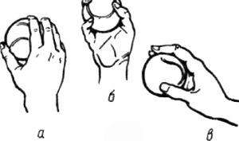  Рис. 1. Свободный хват мяча  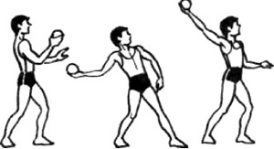  Рис. 2. Техника метания мяча  ООТ:  - правильное исходное положение;  - правильный хват;  - «хлестообразное» движение рукой.
 | Выполнить подводящие упражнения  Имитация метания.  1.И.п. – ноги на ширине плеч, рука слегка согнута в локтевом суставе, находится над головой. Имитация замаха, туловище наклонить назад, руку с мячом отвести назад за голову. Зафиксировать положение в течение 2-3 с и вернуться в и.п. 2. И.п. - то же. Выполнить замах и имитацию броска | Основное внимание обратить на правильное разгибание руки в локтевом суставе. Рука с мячом проходит высоко над плечом, локоть вниз не опускается.
 | Выполнение целевого упражнения  Метание мяча из-за головы, стоя лицом к цели с места. И.П.- стоя на правой ноге, левая нога впереди, правая рука вверх, кисть над плечом. Прогнуться. Отвести правую руку за линию плеча. Перенести вес тела на правую ногу. Передавая вес тела на левую ногу, перенести правую ногу на носок, бросок мяча вверх - вперед.  По команде 4 ученика выходят на линию метания, одновременно бросают мяч в стену. Подбирают мяч, становятся в конец колонны. На линию метания выходят другие 4 ученика.  Перестроение из колонны по 4, в колонну по одному. Собрать мячи. | Выполнить в облегченных условиях:  - выполнять по команде учителя,  - соблюдать правильно исходное положение,  - выполнить одномоментно, - повторить 6-8 раз. Основное в метании мяча – умение сообщить мячу максимальную скорость и нужное направление полета. Расстояние от стены, для метания мяча – 4 метра. Стараться попасть в цель.  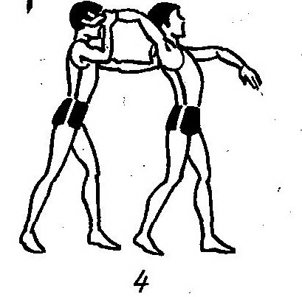

Воспитание физических качеств | Подвижная игра «К своему мячу!» Учащиеся становятся в 2-3 круга. В середине стоит капитан с мячом над головой (мячи должны быть разных цветов). Один свисток, дети разбегаются по залу. Два свистка – присесть и закрыть глаза. В это время капитаны меняются местами. Услышав слова: «К своему мячу!» - дети открывают глаза, бегут к своему мячу, становятся в круг, берутся за руки. Побеждает та команда, которая первая найдет мяч и взявшись за руки, станет вокруг него. За это команде даётся одно очко. Игра продолжается несколько раз. Выигрывает та команда, которая набирает наименьшее количество очков. | Капитаны смотрят на учителя, меняют место или стоят на месте. Вокруг капитана, могут стоять или только девочки, или мальчики.
Заключительная часть урока – 5 мин.
Заключительная организация | Построение в колонну по одному. Выполнить упражнение на правильную осанку – поднять плечи вверх – отвести назад, соединить лопатки и опустить. Поднять подбородок. «Равняйсь!» - «Смирно!», Подвести итоги урока: отметить учеников, которые хорошо занимались на уроке, дать задание на дом. Ходьба по залу и выход.

